|  |  |  |
| --- | --- | --- |
|  | |  |
| Konzeption und Realisierung eines Personenzählsystems mit Hilfe eines Radarsensors | | |
|  | | |
|  | | |
| des Studiengangs  an der Dualen Hochschule Baden-Württemberg Stuttgart | | |
| von | | |
| Abgabedatum: 10.06.2022 | | |
| Bearbeitungszeitraum | 24.01.2022 - 10.06.2022 | |
| Matrikelnummer, Kurs | 7081869, 3873765, TEL19GR5 | |
| Ausbildungsfirma | Infineon Technologies AG, Neubiberg | |
| Betreuer der Dualen Hochschule | Dr. Patrick Köberle | |

|  |  |  |  |  |  |
| --- | --- | --- | --- | --- | --- |
| Erklärung | | | | | |
| Ich versichere hiermit, dass ich meine mit dem Thema Konzeption und Realisierung eines Personenzählsystems mit Hilfe eines Radarsensors selbständig verfasst und keine anderen als die angegebenen Quellen und Hilfsmittel benutzt habe.  Ich versichere zudem, dass die eingereichte elektronische Fassung mit der gedruckten Fassung übereinstimmt. | | | | | |
|  |  |  |  |  |  |
| Ort |  | Datum |  | Unterschrift |  |

Kurzreferat

In Anbetracht der pandemischen Lage durch COVID-19 soll die Anzahl der im Raum befindlichen Personen ermittelt werden. Diese Zählung soll anonym, berührungslos und automatisch funktionieren. Hierzu wird am Eingang des Raums ein Radar im 24-GHz ISM-Band platziert, der Personen und deren Bewegungsrichtung im Messbereich erkennt und somit die Anzahl der im Raum befindlichen Personen überwacht. Es wurde ein Algorithmus entwickelt, der anhand der rohen Radardaten eines Position2Go Radar Demo Kits die Personenzählung durchführt. Dafür muss erkannt werden, ob die jeweilige Person den Raum verlässt oder betritt. Mehrere Personen können gleichzeitig erkannt werden, auch wenn sie beispielsweise aneinander vorbeigehen. Das Gesamtsystem soll zu jedem Zeitpunkt Auskunft geben können, wie viele Personen sich im Raum befinden.

Abstract

Considering the pandemic situation due to COVID-19, the number of people in the room shall be determined. This count shall be anonymous, contactless and automatic. For this purpose, a radar in the 24-GHz ISM-Band is placed at the entrance of a room to detect people and their direction of movement in the measurement area and thus monitor the number of people in the room. An algorithm was developed that performs people counting based on the raw radar data from a Position2Go radar demo kit. Therefore it must be detected whether the respective person is leaving or entering the room. It should be possible to detect several people at the same time, even if they for example pass each other. The overall system should be able to provide information about how many people are in the room at any given time.

Inhalt

Abbildungsverzeichnis V

Tabellen V

Abkürzungen VI

Formelgrößen und Einheiten VI

4.1.1 dritte Ebene 4

4.2.1 dritte Ebene 4

Literaturverzeichnis 6

Anhang 7

Abbildungsverzeichnis

Tabellen

Abkürzungen

|  |  |
| --- | --- |
|  |  |
|  |  |
|  |  |

Formelgrößen und Einheiten

|  |  |  |
| --- | --- | --- |
|  |  |  |
|  |  |  |

# Einleitung

# Grundlagen

# Stand der Technik

# Durchschnittsdaten bilden

Die Personenerkennung, die mit den aktuellen Sensordaten durchgeführt wird, ist noch fehlerhaft. Wenn sich eine Person in dem überwachten Bereich befindet, wird sie nicht durchgehend erkannt. Häufig gibt es Aussetzer und der Sensor erkennt nichts. Außerdem werden viele Artefakte registriert. Obwohl sich an einer Stelle keine Person befindet, wird dort scheinbar zufällig eine erkannt. Mit diesen Problemen lässt sich ein funktionierender Personenzähler nicht realisieren.

Als Lösung wird der Durchschnitt aus einer bestimmten Anzahl an Messdaten gebildet. Diese Anzahl heißt average_nr. Jede dieser Messdaten kann eine bestimmte maximale Anzahl an erkannten Personen enthalten. Diese Anzahl ist mit der Variablen max_num_targets definiert. Werden weniger Personen erkannt als möglich, werden die freien Stellen mit NaN aufgefüllt. Die Anzahl getrackten Personen, die sich in einem solchen Datenset befinden, ergibt sich aus der Multiplikation von average_nr und max_num_targets. Für jede Person wird die Distanz, der Winkel und die Geschwindigkeit gespeichert.

## Messdaten speichern

Um ein Datenset zu erstellen, müssen die aktuellen Daten gespeichert werden. Die verschiedenen Daten werden jeweils in Feldern mit der Länge average_nr gespeichert (range(), speed(), angle()). Zu Beginn der Messung werden diese Felder sukzessiv aufgefüllt. Sind die Felder voll, wird bei jeder Messung der erste Wert des Feldes gelöscht. Die verbleibenden Werte rutschen eine Position nach vorne und der neue Messwert wird hinten angehängt. So enthält das Feld immer die gewünschte Anzahl der vergangenen Messwerte.

## Vorgehen

Die erkannten Personen werden alle nacheinander durchgearbeitet. Es gibt die Möglichkeit, eine Person mit ihrer jeweiligen Position zu speichern.

Die Position der aktuellen Person, wird zunächst mit den Position aller bereits gespeicherten Personen verglichen. Wenn sie sich in unmittelbarer Nähe einer schon gespeicherten Person befindet, wird davon ausgegangen, dass es sich um dieselbe Person handelt. Anstatt eine neue Person zu speichern, wird die aktuelle Person zu der schon gespeicherten hinzugefügt. Als Position wird ein Mittelwert der beiden Positionen gebildet. Jede Person speichert außerdem, wie viele Messewerte ihr zugeordnet wurden. Bei 20 Messungen wären das idealerweise 20. Gibt es nun aber Messfehler, sind es weniger. Es wird nun eine Grenze definiert (appearance_border), die angibt bei wie vielen Messungen eine Person mindestens erkannt werden muss, um berücksichtigt zu werden. Wird eine Person seltener erkannt, wird davon ausgegangen, dass es sich um ein Messartefakt handelt. In diesem Fall werden die Daten nicht beachtet und gelöscht.

Mit diesem Vorgehen lassen sich die Messungenauigkeiten des Sensors ausgleichen und eine korrekte Personenerkennung ist möglich. Je höher hierbei die Anzahl der analysierten Messungen (average_nr) ist, desto zuverlässiger werden die Daten. Der Zeitraum muss allerdings so gering sein, dass die Person ihre Position nicht ausschlaggebend ändern kann.

## Implementierung

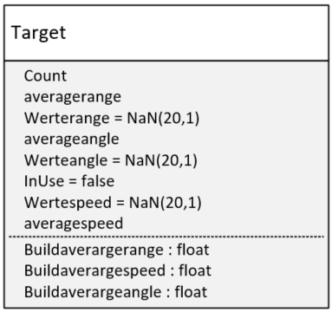Die Speicherung der Daten einer Person, erfolgt in der in Abbildung 1 dargestellten Klasse Target. Für jede Person wird ein Objekt dieser Klasse erstellt.

Abbildung : Klasse Target

Die Variable Count speichert, wie viele Messwerte der Person zugeordnet wurden. Eine Person besitzt immer drei Werte: Distanz (range), Winkel (angle) und Geschwindigkeit (speed). Zu diesen wird immer jeweils ein Durchschnitt (zb. averagerange) und ein Feld (zb. Werterangerange) gespeichert. In diesem Feld werden alle einzelnen Messwerte gespeichert, die der Person zugeordnet wurden. Das Feld wird mit der Größe von average_nr(hier 20) ohne Werte initialisiert.

Außerdem existiert für jeden Wert eine Methode, die den Durchschnitt berechnet (zb. Buildaveragerange). Diese Methode bildet aus den Werten des jeweiligen Feldes den Durchschnitt und gibt diesen als Rückgabewert zurück.

Das Attribut InUse gibt an, ob diese Person schon genutzt wird und wird mit false initialisiert.

Nun wird das in 4.2 beschriebene Vorgehen angewandt. Zu Beginn wird ein Feld mit dem Namen object_array der Größe max_objects an Objekten der Klasse Target erstellt. Wird nun eine neue Person gespeichert, wird die erste noch ungenutzte Person des Feldes genutzt (InUse=true). Die jeweiligen Werte werden in das jeweilige Feld eingetragen. Auch das jeweilige Durchschnittsattribut bekommt diesen Wert. Der Count bekommt den Wert 1.

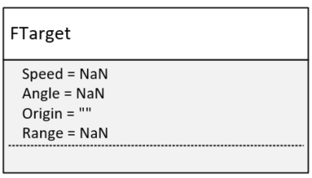Neue Messwerte können nun mit den in den Objekten gespeicherten Messwerten verglichen werden. Wird ein neuer Messwert einer Person zugeordnet, wird der jeweilige Wert dem jeweiligen Feld angehängt. Danach wird die Methode, welche den Durchschnitt ausrechnet aufgerufen und der Rückgabewert in die Durchschnittsvariable gespeichert. Der Count wird um 1 erhöht.

Am Ende der Durchschnittsberechnung gibt es noch ein zweites Feld an Objekten der Klasse Ftarget erstellt. Es hat den Namen output_array. In dieses Feld werden nur die Objekte übernommen, die einen Count von mindestens appearance_border besitzen, also oft genug erkannt wurden. Die Klasse Ftarget besitz als Attribute nur die jeweiligen Messewerte und die Herkunft des Objektes (Origin). Die Herkunft wird erst später wichtig. Wenn eine Person aus object_array in output_array übernommen wird, werden jeweils die Durchschnittswerte in Target in die jeweiligen Attribute von Ftarget übernommen.

## Parameterwahl

|  |  |  |
| --- | --- | --- |
| average_nr | Anzahl der Messungen von denen ein Durchschnitt gebildet wird | 20 |
| Range_tolerance | Abstandstoleranz bei Zuordnung von Messdaten zu Person in Metern | 1 |
| Angle_tolerance | Winkeltoleranz bei Zuordnung von Messdaten zu Person in Grad | 17 |
| Appearance_border | Minimal nötige Anzahl an Messwerten um weiterverarbeitet zu werden | 6 |
| Max_objects | Maximal mögliche Anzahl an speicherbaren Personen | 20 |

Um die Parameter bestmöglich zu bestimmen wurde zunächst die Geschindigkeit des Codes getestet. Maximal ist es möglich, 20 Messwerte in einer Sekunde zu erfassen. Der Sensor liefert allerdings sehr schlechte Daten. Tests haben ergeben, dass der Durchschnitt von mindestens 20 Daten (average_nr) benötigt wird, um zuverlässig Personen zu erkennen. Dies entspricht also den Daten einer ganzen Sekunde. Die Toleranzen wurden deswegen sehr großzügig gewählt. Der Winkel wird von dem Sensor besonders ungenau gemessen. Die Winkeltoleranz ist deswegen sehr hoch gewählt. Dies führt dazu, dass nur Personen die einen genügend großen Abstand voneinander haben gut erkannt werden. Dies ist dem Sensor geschuldet.

Auch die Appearance_border ist relativ klein gewählt. Es reicht, wenn eine Person in 6 von 20 Messungen erkannt wird, um als Person verarbeitet zu werden. Auch dieser Wert wurde durch Tests festgelegt. Wird er noch kleiner gewählt steigt die Zahl der erkannten Artefakte. Wird er allerdings höher gewählt, werden existierende Personen nicht mehr immer erkannt.

Es wird ein laufender Mittelwert gebildet. Das bedeutet es werden zwar die Messwerte einer ganzen Sekunde verarbeitet, allerdings geschieht das 20 mal in der Sekunde. Hierdurch wird die größmöglichste Auflösung erreicht, ohne an Zuverlässigkeit zu verlieren.

## Test

### Messaufbau

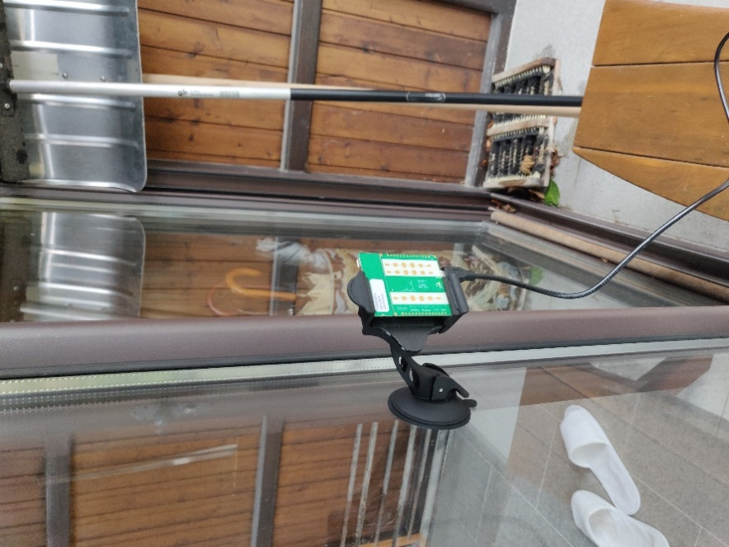Die Freiluftmessung wurde in der in Abbildung 3 abgebildeten Einfahrt durchgeführt. Die Hecke befindet sich in einem Abstand von 8.25 Metern. Der Sensor wurde allerdings so eingestellt, das Objekte nur bis maximal 8 Metern erkannt werden. Abbildung 2 zeigt die Befestigung des Sensors.

Abbildung : Sensorbefestigung

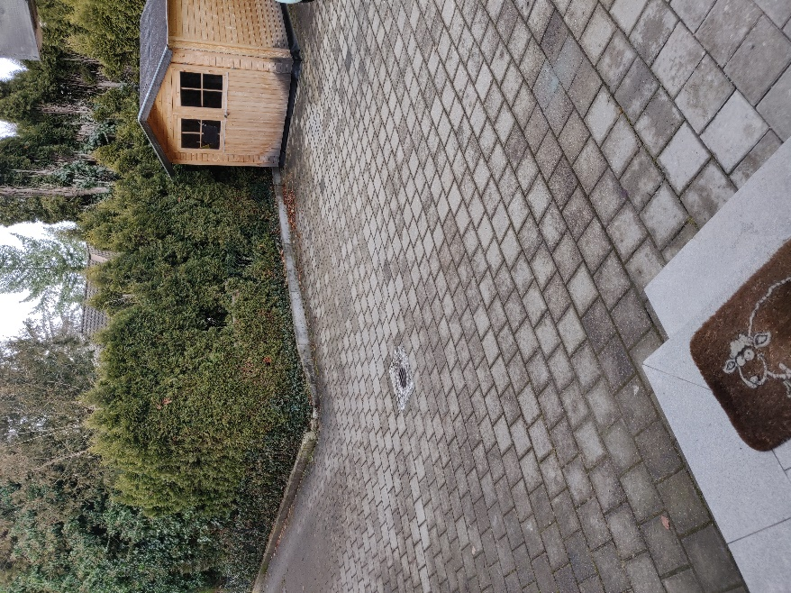

Abbildung : Messbereich

Eine Person stellt sich auf die jeweils ausgemessene Position. Die Messung wird bei 3, 5 und 7 Metern bei jeweils 0° durchgeführt. Um die Verbesserung darzustellen werden die Daten mit identischen Messung verglichen, bei der nur die unverarbeiteten Sensorwerte gemessen wurden. Es werden jeweils 20 Messungen untersucht.

### Zuverlässigkeit

|  |  |
| --- | --- |
| Unverarbeitete Messwerte | Verarbeitete Messwerte |
|  |  |
|  |  |
|  |  |

Man sieht sehr eindrucksvoll, dass der Algorithmus zum bilden eines Durchschnitts sehr gut funktioniert. Die Rohdaten sind sehr unzuverlässig. Bei 5 Metern wird ein vorhandenes Objekt öfters nicht erkannt als das es erkannt wird. Nach der Verarbeitung wird bei allen Distanzen in 100 Prozent der Messungen die Person erkannt. Das Problem der unzuverlässigen Erkennung wurde also gelöst.

### Genauigkeit

|  |  |  |  |  |
| --- | --- | --- | --- | --- |
|  | Wahrer Wert | 3 m | 5 m | 7 m |
| Rohdaten | Durchschnitt | 3.12 m | 5.17 m | 6.6 m |
| Standartabweichung von Mittelwert | 0.09 m | 0.09 m | 0.2 m |
| Durchschnittliche Abweichung von realem Wert | 0.12 m | 0.18 m | -0.39 m |
| Verarbeitete Daten | Durchschnitt | 3.09 m | 5.13 m | 7.21 m |
| Standartabweichung von Mittelwert | 0.01 m | 0.03 m | 0.07 m |
| Durchschnittliche Abweichung von realem Wert | 0.09 m | 0.13 m | 0.21 m |

Tabelle : Ergebnisse Genauigkeit

Bei der Genauigkeit lässt sich nur eine geringfügige Verbesserung feststellen. Die Werte sind immer noch ähnlich genau.

### Artefakte

In einem Versuchsaufbau wurden zwei Personen in Messbereich, wie in Tabelle 2 beschrieben, platziert.

|  |  |  |  |
| --- | --- | --- | --- |
|  | Abstand  in Meter | Winkel  in Grad | Geschwindigkeit  in m/s |
| Person 1 | 5.8 | -15 | 0 |
| Person 2 | 4.1 | 10 | 0 |

Tabelle : Versuchaufbau

Nun wird ein Datenset (20 Messwerte) ausgewertet. Das Ergebnis ist in object_array gespeichert. Der Inhalt ist in der Tabelle 3 dargestellt.

|  |  |  |  |  |
| --- | --- | --- | --- | --- |
|  | Count | averagerange | averageangle | averagespeed |
| Target 1 | 9 | 5.7843 m | -13.0065° | -0.0863 m/s |
| Target 2 | 2 | 1.3235 m | -6.9661° | 0 m/s |
| Target 3 | 9 | 4.0196 m | 8.2395° | 0.2590 m/s |
| Target 4 | 4 | 6.0662 m | 9.6702° | -0.3884 m/s |
| Target 5 | 3 | 5.7353 m | 1.5411° | -0.2590 m/s |

Tabelle : Messergebnis Artefakte

Es ist zu erkennen das der Sensor 5 Objekte lokalisiert, obwohl in echt nur 2 vorhanden sind. Die beiden echten Personen sind also Target 1 und 3 gespeichert. Die echten Personen lassen sich von den Artefakten durch den höheren Count unterscheiden.

Nachdem nach Count gefiltert wurde bleiben nur die richtigen in dargestellten Personen übrig.

|  |  |  |  |  |
| --- | --- | --- | --- | --- |
|  | Count | averagerange | averageangle | averagespeed |
| Target 1 | 9 | 5.7843 m | -13.0065° | -0.0863 m/s |
| Target 3 | 9 | 4.0196 m | 8.2395° | 0.2590 m/s |

Tabelle : Ergebnis nach Filter

Das Program ist meist in der Lage, die echten Personen von Artefakten zu unterscheiden. In den meisten Fällen funktioniert dies auch wie in dem hier dargestellten Beispiel. Manchmal allerdings, liefert der Sensor auch über viele Messwerte hinweg denselben falschen Wert. In einem solchen Fall kann ein Artefakt auch bis in die Auswertung gelangen und muss dort anderweitig abgefangen werden. Die Ursache für das Verhalten des Sensors ist hierbei unbekannt.

# Zusammenfassung

Literaturverzeichnis

**There are no sources in the current document.**

Anhang